Парциальные программы
МОУ начальная школа-детский сад п. Красная Горка
на 2023-2024 учебный год

Целью Федеральной программы является разностороннее развитие ребёнка в период дошкольного детства с учётом возрастных и индивидуальных особенностей на основе духовно-нравственных ценностей российского народа, исторических и национально-культурных традиций.

Парциальная программа раннего физического развития детей дошкольного возраста
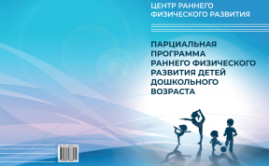
«Парциальная программа раннего физического развития детей дошкольного возраста» предназначена для дошкольных образовательных организаций, участвующих в пилотном проекте по созданию центров раннего физического развития детей. Реализация проекта осуществляется в рамках исполнения пункта 4 «б» перечня поручений Президента Российской Федерации от 7 ...
Читать далее...

Программа "От звука к букве"
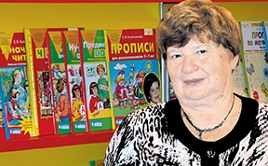
Программа является результатом многолетнего опыта работы автора с детьми дошкольного возраста. Определены: содержание, объем, условия реализации и планируемые результаты освоения данной Программы (образовательная область «Речевое развитие»). Программа имеет организационно-методическое сопровождение (ОМС), в которое включены дидактические пособия...
Читать далее...

Программа "Цветные ладошки"
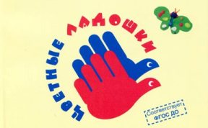
Парциальная программа художественно-эстетического развития детей 2–7 лет «Цветные ладошки» представляет авторский вариант проектирования образовательной области «Художественно-эстетическое развитие» (изобразительная деятельность) в соответствии с ФГОС ДО. Включает научную концепцию и педагогическую модель, нацеленные на создание оптимальных усло...
Читать далее...

Программа "С чистым сердцем"
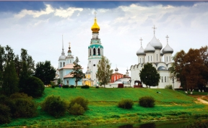
Программа разработана в соответствии с требованиями ФГОС ДО. В основу содержания программы положены духовно-нравственные ценности, сложившиеся в процессе культурного развития России: человеколюбие, справедливость, честь, совесть, воля, личное достоинство, вера в добро и стремление к исполнению нравственного долга перед самим собой, своей семьёй ...
Читать далее...

Программа "Английский для дошкольников"
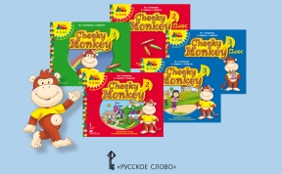
Программа разработана в соответствии с ФГОС ДО. Цель программы – создание благоприятных условий для овладения детьми английским языком как средством развития коммуникативных способностей детей, обеспечения практики в разных видах деятельности и реализации творческой активности. Программа рассчитана на три года обучения (4–7 лет). Парциальная про...
Читать далее...

